S.C. CONCILIANT ELECTRIC Tel : 0726322522 ;
PROD. S.R.L. – BUCUREŞTI

DETECTOR DE ARC ELECTRIC

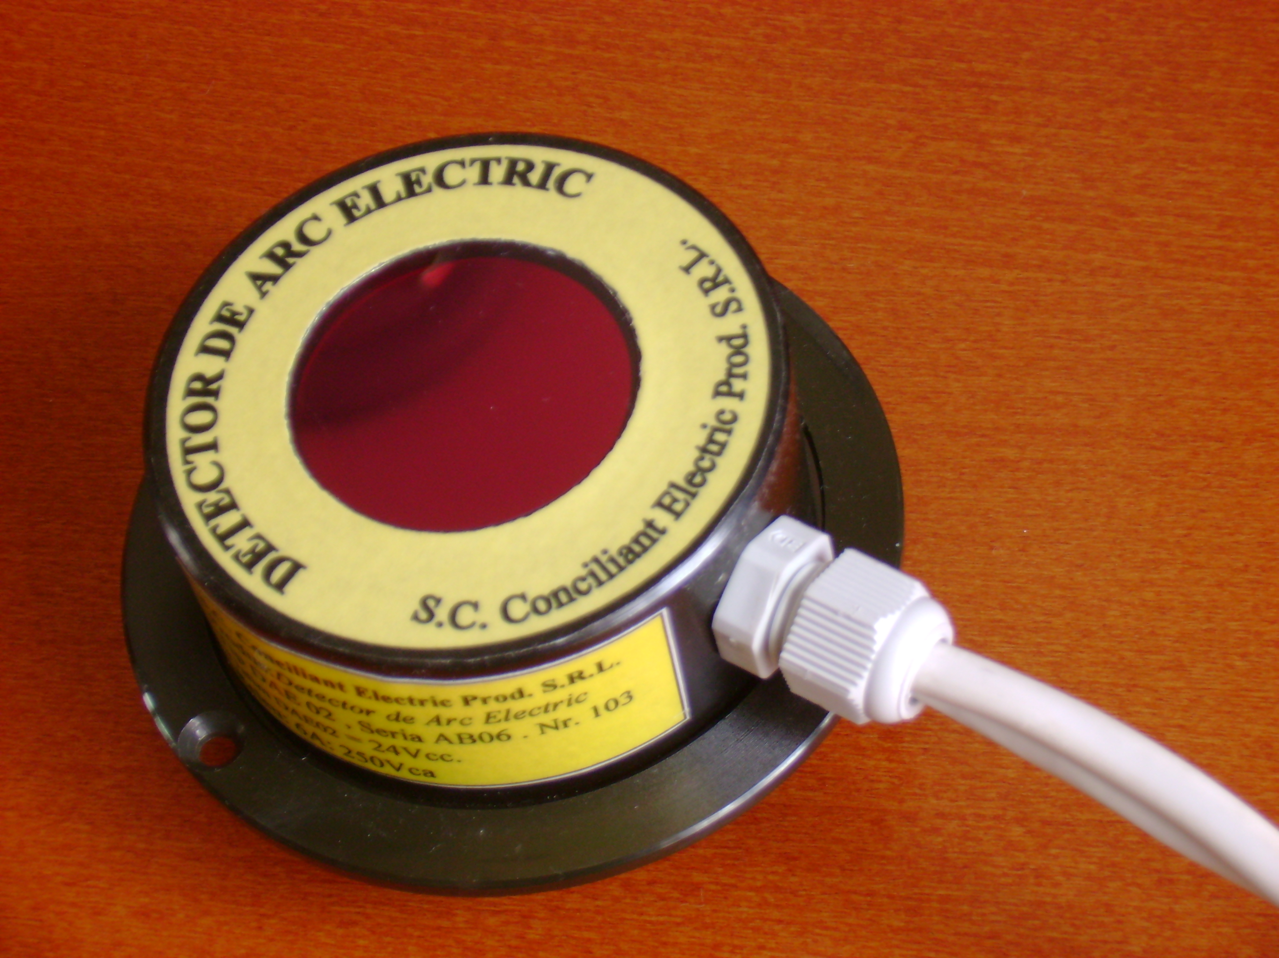

Pentru preîntâmpinarea urmărilor nedorite la declanşarea arcului electric in celulele de distribuţie trifazică de medie tensiune este indicat a se instala un DETECTOR DE ARC ELECTRIC.
Detectorul semnalizează apariţia arcului electric in faza incipientă si simultan realizează inchiderea contactului unui releu (releu cu contact normal deschis), contact care este preluat de un dispozitiv electric (ruptor, întreruptor automat) din afara detectorului ce are rolul de a scoate de sub tensiune instalaţia in care s-a produs arcul electric.

Produsul este protejat la efectul surselor de radiaţie optică, altele decât arcul electric, precum si la câmpuri electromagnetice perturbatoare.
Instalarea produsului se face de către persoane specializate.

Caracteristici tehnice:

Tensiunea de alimentare : 24V_{cc} ±10% ;

Curent consumat -veghe : maxim 20mA ;
-sarcină : maxim 42mA ;

Performanţe:
Timp de răspuns maxim : 5ms ;
Distanţa de acţionare : 0,1m ≤ d ≤ 2m ;
Dimensiuni de gabarit : Φ90mm x 33mm;
Masa : 470g ±10% (cu cablu de 6m = 830g±10%).
Contact realizat : contact inchis (pentru un releu cu contact normal deschis) ; contactul se mentine inchis pana la decuplarea , din comutator, a sursei de alimentare.
Temperatura de lucru : 5°C ÷ 70°C.
Caracteristicile contactului
de ieşire ale releului :
Curent de comutare : 5A ;
Tensiune nominala : 250VAC ;
Tensiune de comutare : 440V ;
Puterea de comutare : 1250VA .

